Organische Chemie

Die **Organische Chemie** ist ein Teilgebiet der [Chemie](http://de.wikipedia.org/wiki/Chemie), welches sich mit Aufbau, Herstellung und Eigenschaften der Verbindungen des [Kohlenstoffs](http://de.wikipedia.org/wiki/Kohlenstoff) beschäftigt.

## Verschiedene Molekülformeln

* Die **Summenformel**: Sie gibt lediglich an, wie viele C-Atome und wie viele HAtome im Molekül vorhanden sind. **Dabei müssen die C-Atome immer vor den H-Atomen genannt werden. Kommen weitere Atome (z.B. O, N vor, so werden diese nach den Atomen C und H in alphabetischer Reihenfolge angegeben. Bsp. C3H7N2O4)**

Die **Lewisformel** (auch Strukturformel): Sie zeigt an, auf welche Art die Atome des Moleküls verknüpft sind. Die räumliche Anordnung der Atome wird **nicht** korrekt wiedergegeben. Man kann sich also nicht darauf verlassen, dass die aufgezeichneten Bindungslängen und Bindungswinkel der Realität entsprechen.

* Die **Skelettformel**: Die Struktur des Moleküls wird als ‚Kohlenstoffskelett’ ohne Darstellung der C- und H-Atome angedeutet. Heteroatome (z.B. O, N) und funktionelle Gruppen (z.B. Doppelbindungen) werden an ihrem Bindungsort angegeben.
* Die **Keilformel**: Sie bringt so gut als möglich die räumliche Anordnung der Atome zum Ausdruck Bindungen, die nicht in der Zeichenebene liegen, werden als Keile dargestellt:

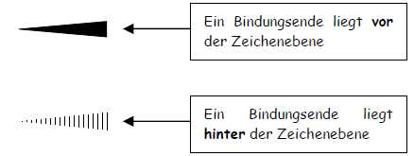

## Funktionelle Gruppen

Funktionelle Gruppen bestimmen das chemische Verhalten einer Substanz. Umgekehrt

kann mit geeigneten funktionellen Gruppen eine Substanz aufgebaut, synthetisiert

werden.

* 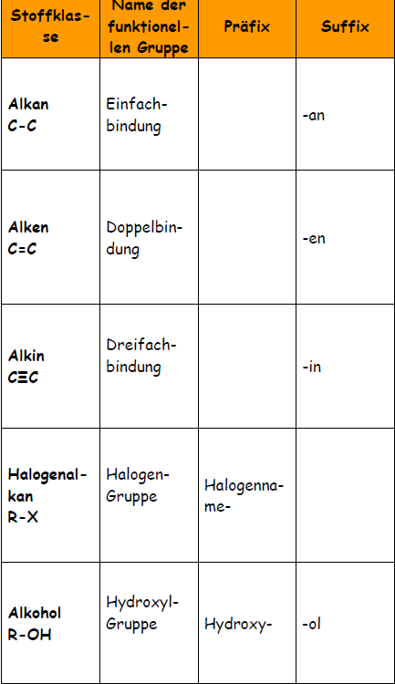Halogenalkan: C-F/Cl/Br/I
* 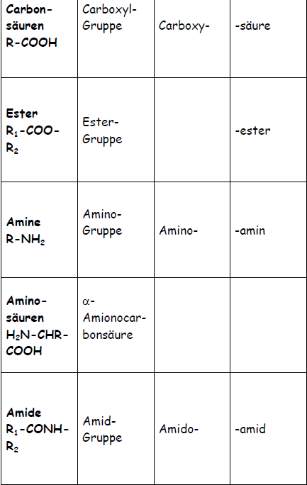Amid: R-C(=O)-NH-R

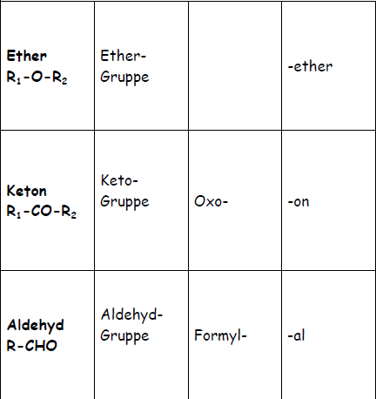

## Stereochemie und Isomerie

## Konstitutionsisomere

Konstitutionsisomere besitzen die gleiche Summenformel, aber eine andere Struktur (Konstitution). Die Isomere sind daher im Allgemeinen verschiedene Substanzen mit unterschiedlichen chemischen (u.a. Reaktivität) und physikalischen Eigenschaften (u.a. Schmelz- und Siedepunkt, Löslichkeit).

## Stereoisomerie

Stereoisomere haben grundsätzlich die gleiche Struktur (Konstitution) unterscheiden sich aber durch die räumliche Anordnung der Atome.

## Konfigurationsisomere

### Chiralität

Die **Chiralität** nennt man die Eigenschaft bestimmter Gegenstände oder Systeme, deren Spiegelbild durch Drehung nicht mit dem Original zur Deckung gebracht werden kann.

Sind vier verschiedene Atome bzw. Gruppen an ein C-Atom gebunden, gibt es zwei Konfigurationen, d.h. zwei unterschiedliche Möglichkeiten, diese Gruppen anzuordnen. Man nennt ein solches CAtom ein asymmetrisches C-Atom (da sich durch das Atom keine Spiegelebene legen lässt) oder **Chiralitätszentrum.**

Besitzt ein Molekül ein solches chirales C-Atom, existieren zwei Konfigurationsisomere, die sich wie Bild und Spiegelbild verhalten: die zwei **Enantiomere**.

Unterschiede zwischen Enantiomeren gibt es in ihrem biochemischen Verhalten.

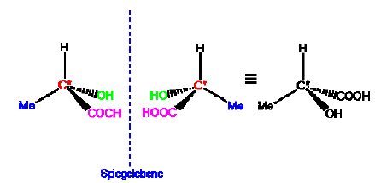

Um ein chirales Molekül von einem achiralen (‚nicht chiralen’) zu unterscheiden, müssen wir uns nur merken, dass chirale Moleküle weder ein Symmetriezentrum noch eine Symmetrieebene enthalten dürfen. Liegt eines von beiden Symmetrieelementen im Molekül vor, ist es achiral.

### Fischer-Projektion

In dieser Darstellungsmethode wird das Molekül als Kreuz mit dem chiralen Kohlenstoff im Schnittpunkt der beiden Achsen gezeichnet. Die waagerechten Linien stellen Bindungen dar, die auf den Betrachter zu gerichtet sind, senkrechte Linien weisen von ihm weg:

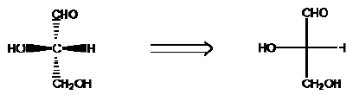

### Diastereomere

Stereoisomere, die sich nicht wie Bild und Spiegelbild verhalten, sind Diastereomere.

Im Gegensatz zu Enantiomeren haben diastereomere Moleküle unterschiedliche physikalische und chemische Eigenschaften.

## Konformationsisomerien

Man erhält verschiedene Konformere durch eine Rotation um die C-C-Einfachbindung.

Die gestaffelte Form ist die energetisch niedrigere Konformation, da dieH-Atome einen grösseren Abstand voneinander haben und sich so weniger abstossen.

